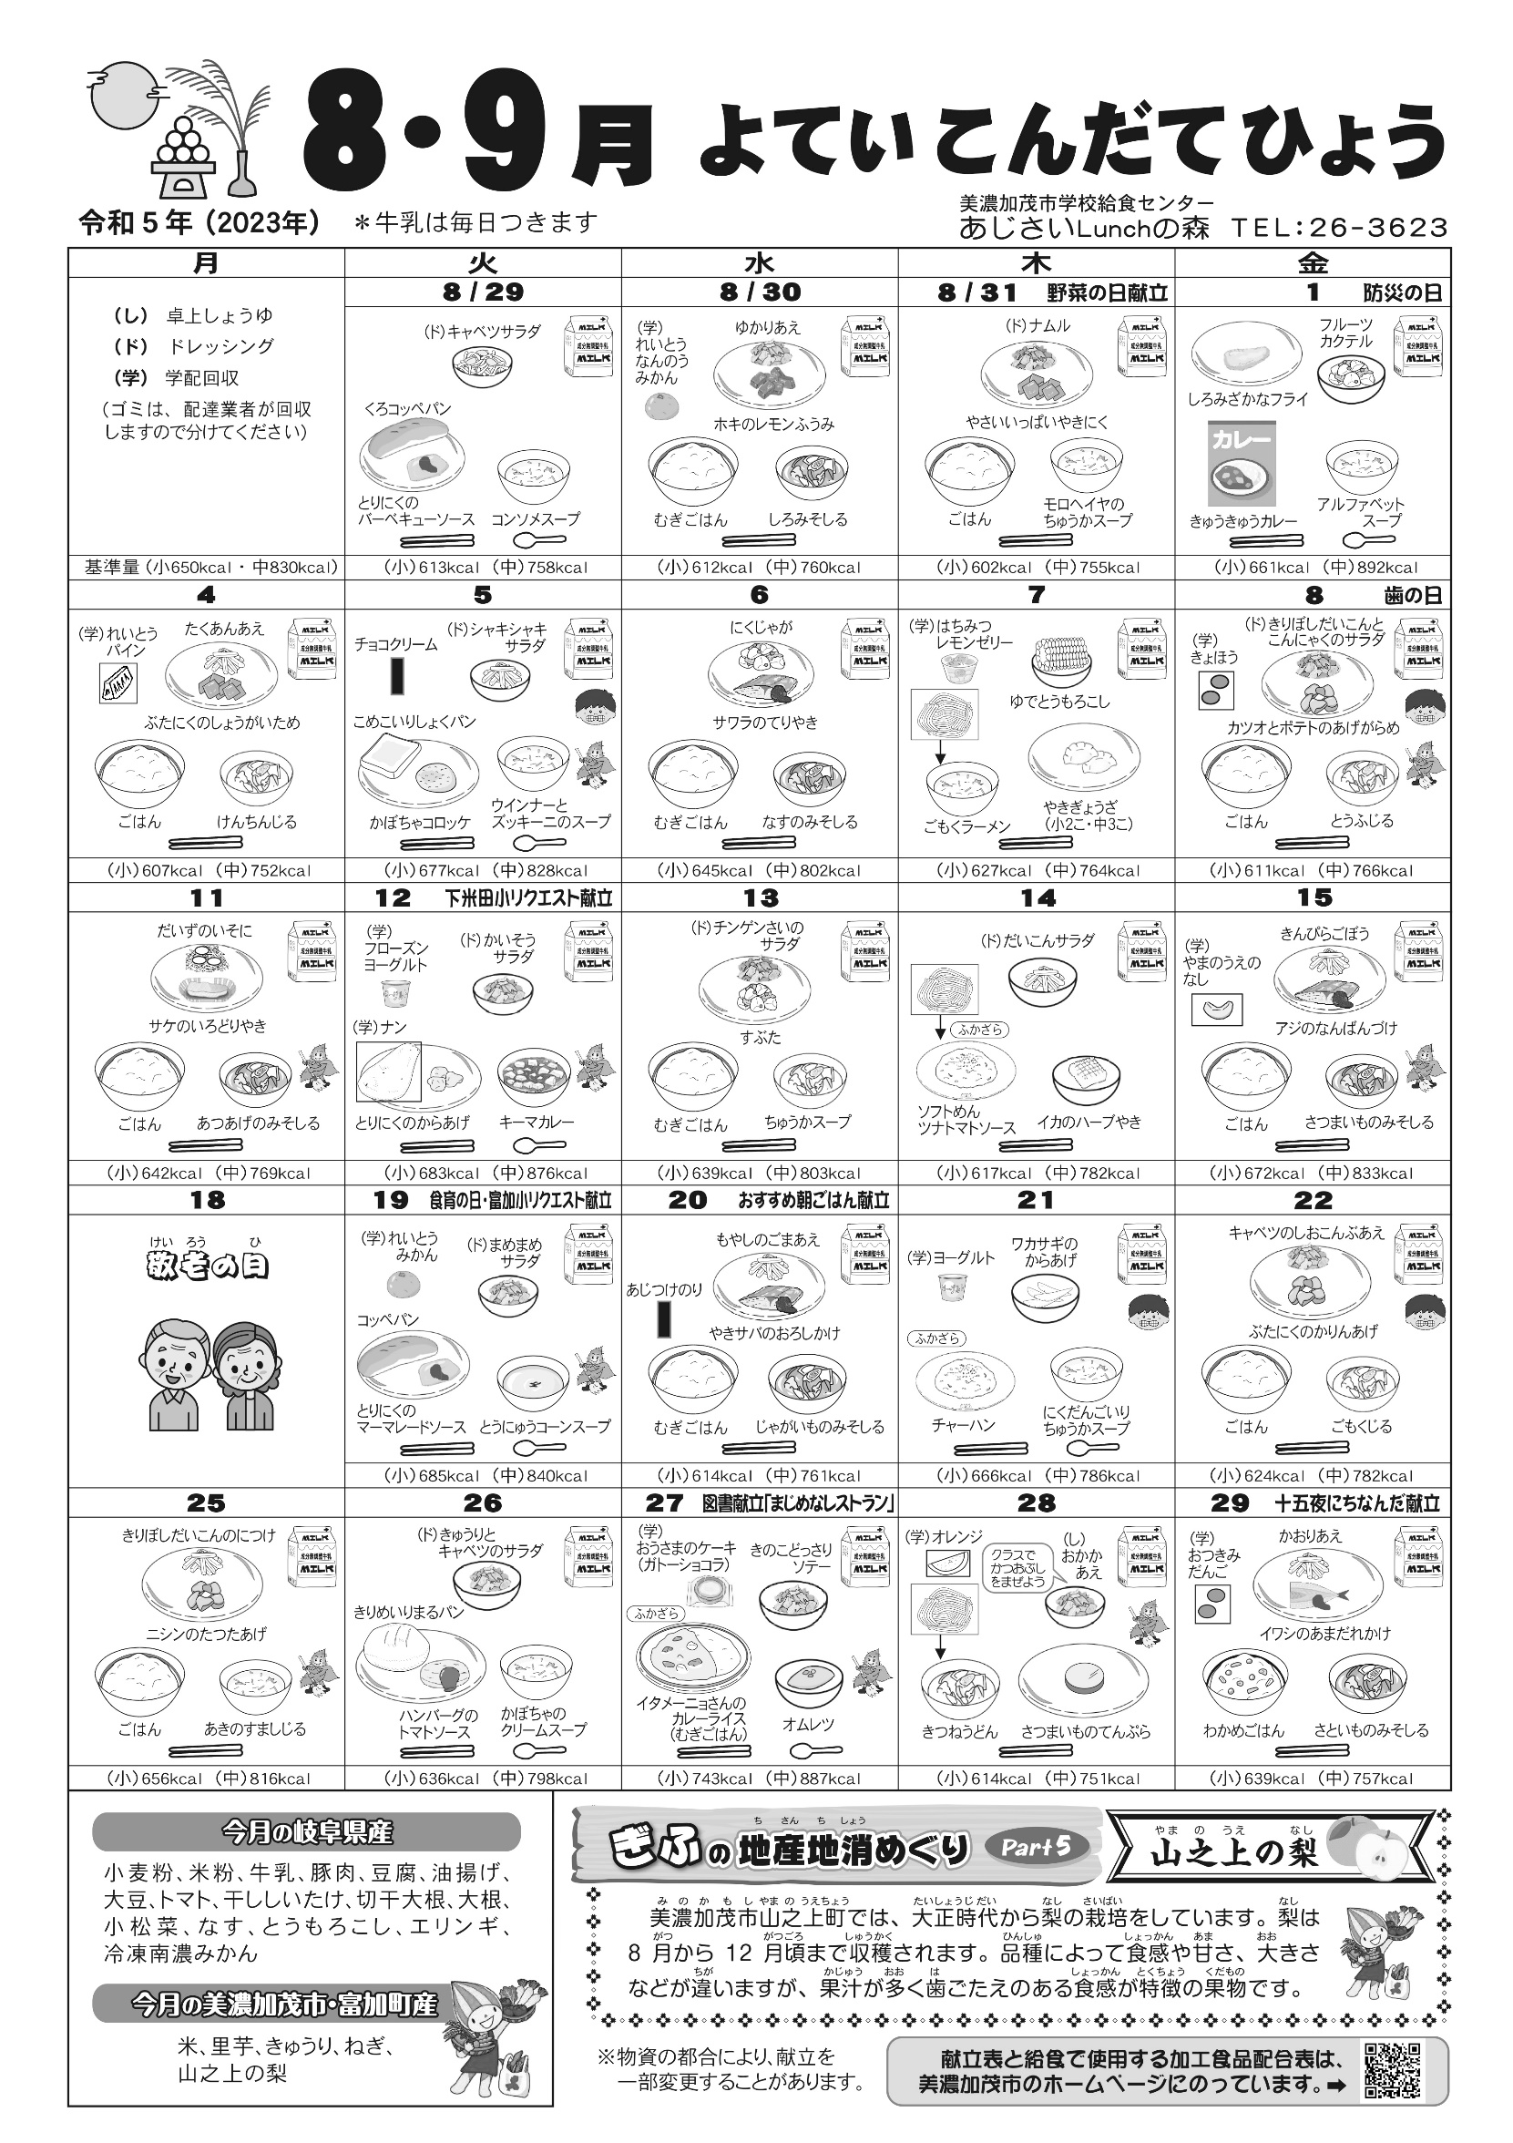

廃

3

2

1

廃

2

1

**《油使用表の見方》**

**油使用表は、揚げ油の使用状況についてお知らせするものです。**

**新油を1回目として、3回～4回同じ油を使用し、廃棄する流れです。**

**・○と□に使用回数を記入した表となっています（同じ油は同じマーク○□です）**

**・廃・・・使用した油を廃油します【例】　①→②→③廃　となっている場合、**

**①の日に新油を使い、②、③の日は同じ油を使用してから廃棄します。**

3

2

1

廃

4

3

2

1

油使用表